**Versuch: Alu-Schwimmer**

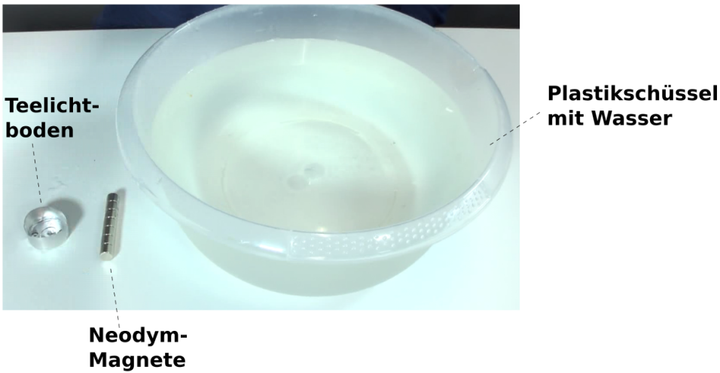



**Schritt 1:** Lege den Teelichtboden auf die Wasseroberfläche. Finde heraus, ob Aluminium von den

Neodym-Magneten angezogen wird oder nicht. Nähere dich unterschiedlich schnell mit den

Magneten an den Teelichtboden an.

